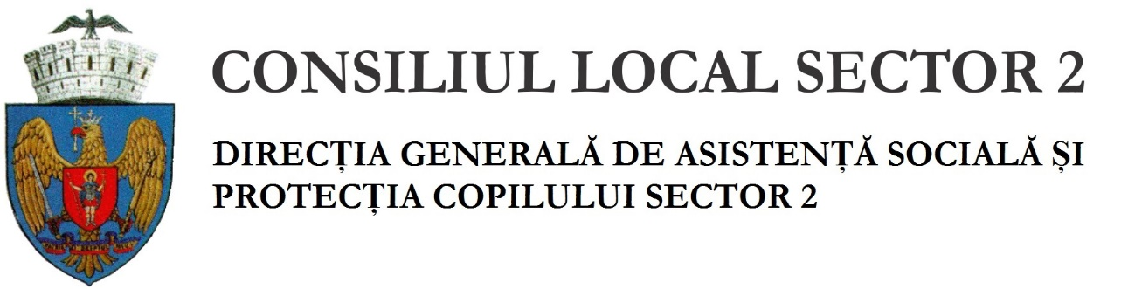

Domnule Director,

Subsemnatul/subsemnata ________________________________________________
domiciliat/domiciliată în_______________str. _____________________________ nr. ______bloc ________sc. ______ et. _____ ap. ______ sector___, posesor/posesoare al/a B.I. / C.I. seria_______ nr._________eliberat(ă) la data de_______________de către ________________________

Cunoscând prevederile art. 326 din Noul Cod Penal, privind falsul în declaraţii, conform căruia:“Declararea necorespunzătoare a adevărului, făcută unei persoane dintre cele prevăzute în art. 175 sau unei unități în care aceasta își desfășoară activitatea în verderea producerii unei consecințe juridice, pentru sine sau pentru altul, atunci când, potrivit legii ori împrejurărilor, declaraţia facută serveşte pentru producerea acelei consecinţe, se pedepseşte cu închisoare de la 3 luni la 2 ani sau cu amendă.”
În calitate de:
- Soț supraviețuitor |  | - Fiu/Fiică |  | - Părinte |  | - Alt moștenitor
Al persoanei cu handicap decedate________________________________________

Vă rog să aprobați eliberarea unei adeverințe pentru ridicarea drepturilor bănești cuvenite și neîncasate de către persoana cu handicap decedată, potrivit art. 36, alin. (6) din H.G. nr. 268/2007 pentru aprobarea Legii nr. 448/2006 privind protecţia şi promovarea drepturilor persoanelor cu handicap, republicată, cu modificările şi completările ulterioare.

Declar că îmi asum întreaga responsabilitate a despăgubirii altor moştenitori ce vor apărea în urma dezbaterii succesiunii pentru sumele ce urmează a fi încasate de la Direcţia Generală de Asistență Socială și Protecția Copilului Sector 2.
Semnătura
…………………………
Data, Semnătura,
_______________ __________________

Domnului Director General al Direcției Generale de Asistență Socială și
Protecția Copilului Sector 2

